RIWAYAT HIDUP

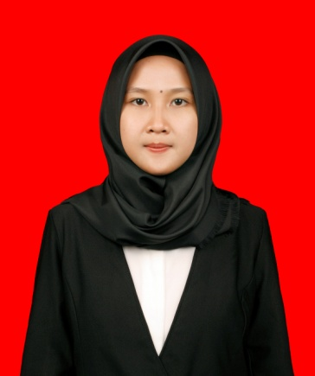
ST NURKHAERATI, lahir di Ujung Pandang, Kota Makassar tanggal 31 Juli 1995, sulung dari dua brsaudara yang merupakan buah hati dari pasangan Baharuddin dan Kalasina. Penulis menghabiskan masa kecilnya di keluarahan Katangka Kabupaten Gowa.
Riwayat Pendidikan
Penulis mengawali pendidikan formal di SDN Katangka pada tahun 2001 dan tamat pada tahun 2007, kemudian melanjutkan pendidikan di SMP Negeri 4 Sungguminasa dan tamat pada tahun 2010. Pada tahun yang sama, penulis melanjutkan pendidikan di SMA Negeri I Sungguminasa dan tamat pada tahun 2013.
Melalui Jalur Seleksi Bersama Masuk Perguruan Tinggi Negeri (SBMPTN) pada tahun 2013, penulis tercatat sebagai mahasiswa program Strata Satu (S-1) pada Program Studi Pendidikan Guru Sekolah Dasar Fakultas Ilmu Pendidikan Universitas Negeri Makassar. Selama menjadi mahasiswa, penulis pernah menjabat sebagai anggota Sulapa Appa PGSD FIP UNM UPP MAKASSAR tahun 2014-2015 dan bendahara umum Himpunan Pelajara Mahasiswa Gowa (HIPMA) tahun 2015-2016..

